Поселение Вороновское украсят к праздникам
29.11.2017

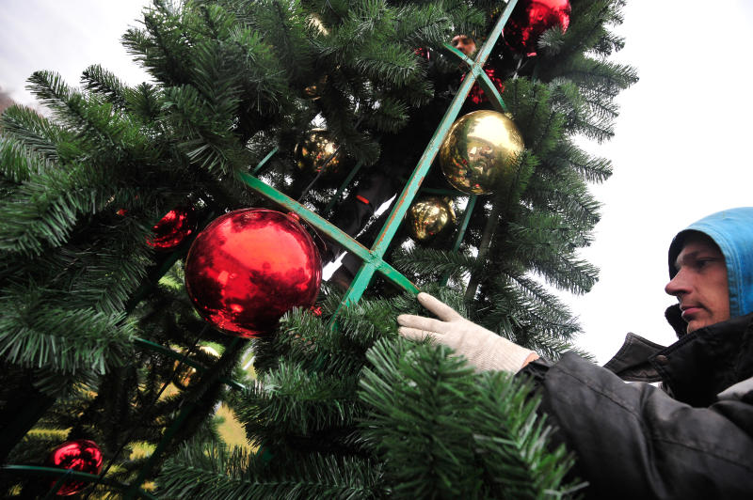
Поселение Вороновское украсят к праздникам. Фото: архив

Работы по украшению поселения Вороновское к Новому году начнутся 10 декабря. Об этом сообщили представители местной администрации.

— Мы планируем установить две новогодние ели. Одна будет находиться перед зданием Дома культуры «Дружба», а вторая — на центральной площади микрорайона Солнечный городок в поселке ЛМС. Мы украсим ели гирляндами и разноцветными шарами. Дополнительно будут установлены светящиеся панно на фонарные столбы, — рассказал заместитель главы администрации поселения Вороновское по вопросам социального развития Александр Тавлеев.

Он добавил, что работы завершатся к 15 декабря.

Адрес страницы: http://tinao.mos.ru/presscenter/news/detail/7005789.html
Префектура Троицкого и Новомосковского административных округов города Москвы

